Årsmelding for Eidsberg Bondelag 2015-2016
Lokallaget hadde pr. 21.09.16 en medlemsmasse på 535, hvilket innebærer et stabilt medlemsantall. I arbeidsåret 2016-2017 har det vært gjennomført 11 styremøter.

Leder: | Ole Jørgen Homstvedt
Nestleder: | Ida Gammelsrud
Sekretær/verveansvarlig: | Hilde Jahren Aasgaard
Kasserer: | Tormod Kopperud
Styremedlem/studieleder: | Ida Bamsrud
BU kontakt/ aksjonsleder: | Bjørnar Gudim
Styremedlem/skoleutvalg: | Lars Kvernhusengen
1. Varamedlem: | Petter Aarsland
Kristin Ianssen representerte Eidsberg i Norges Bondelag
Sven Arild Uvaag representerer Eidsberg i Østfold Bondelag
Av årets aktivitet vil nevnes:
November 2016:
- Konstituering av styret.
- En repr. fra styret deltar på ledersamling.
Desember 2016:
- Sendte ut julehilsen til medlemmene.
- Arrangerer landbruksspillet ved Eidsberg Ungdomsskole, over to dager.
Januar 2017:
- Arrangerer Varme arbeider kurs, i samarbeid med NLR.
- Vinterfest arrangeres for medlemmer, sammen Marker bondelag.
- Leder, og 2 repr. fra styret deltar på treff for lokale tillitsvalgte i Borge.
Februar 2017:
- Vardebrenning.
- Fakkeltog i Mysen, grendeskolene.
- Vi leverer innspill til jordbruksforhandlingene.
Mars 2017:
- 5 repr. fra styret deltar på fylkesårsmøtet i Spydeberg.
April 2017:
- Vi arrangerte frokost med de lokale politikerne, i forbindelse med aksjonsuka.
- Vi leverer inn høringsinnspill ”Eidsbergskolen – hvor går vi?”
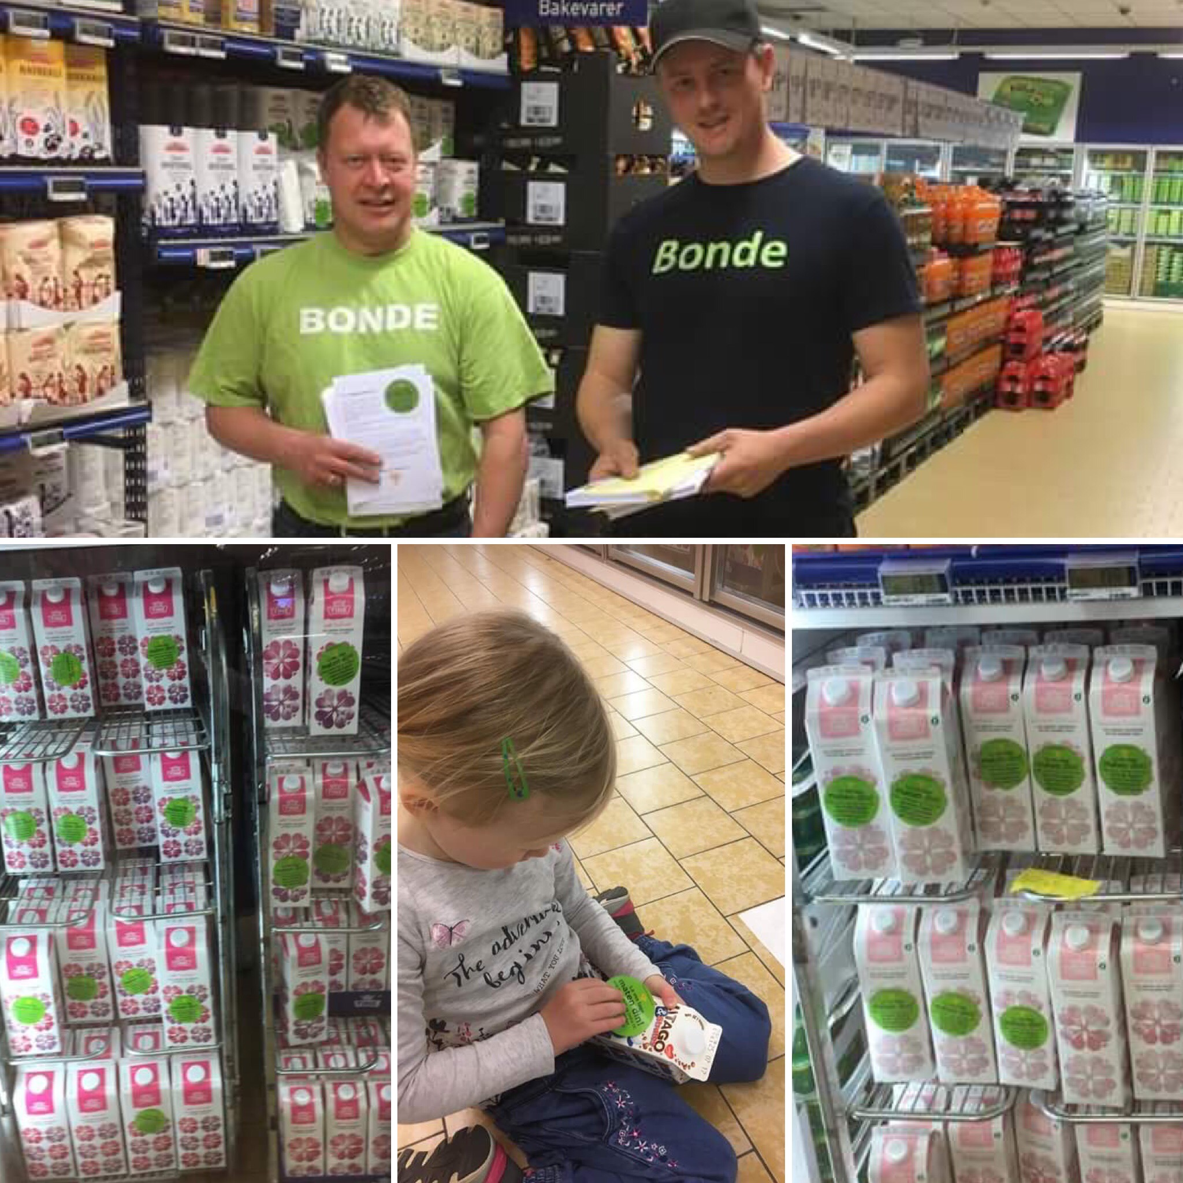
Mai 2017:
- Deltok/arrangerte aksjoner i forbindelse med brudd i jordbruksforhandlingene.
- Vi deltok i borgertoget på 17. Mai.
- En repr. deltok på vervekurs i Askim.
- Tre repr. fra valgkomiteen deltok på valgkomitekurs i Askim.
Juni 2017:
- Vi var med å arrangere Sankthansfeiring på Lundebyvannet.
August 2017:
- Vi stilte med 2 repr. på Nordisk 4H-leir, Kalnes.
- Vi arrangerte sommerfest for medlemmene.
- Arrangerer ”heia- gjeng” på Ladies tour of Norway.
- En repr. deltok på årsmøte til Eidsberg/Hærland BU.
September 2017:
- Bygdas dag: Tråtraktor- løype for barna, samt at barna kunne få ”bonde – tatovering”. Vi var også behjelpelige med salg av grønnsaker fra lokale bønder.
Oktober 2017:
- Avholder årsmøte.

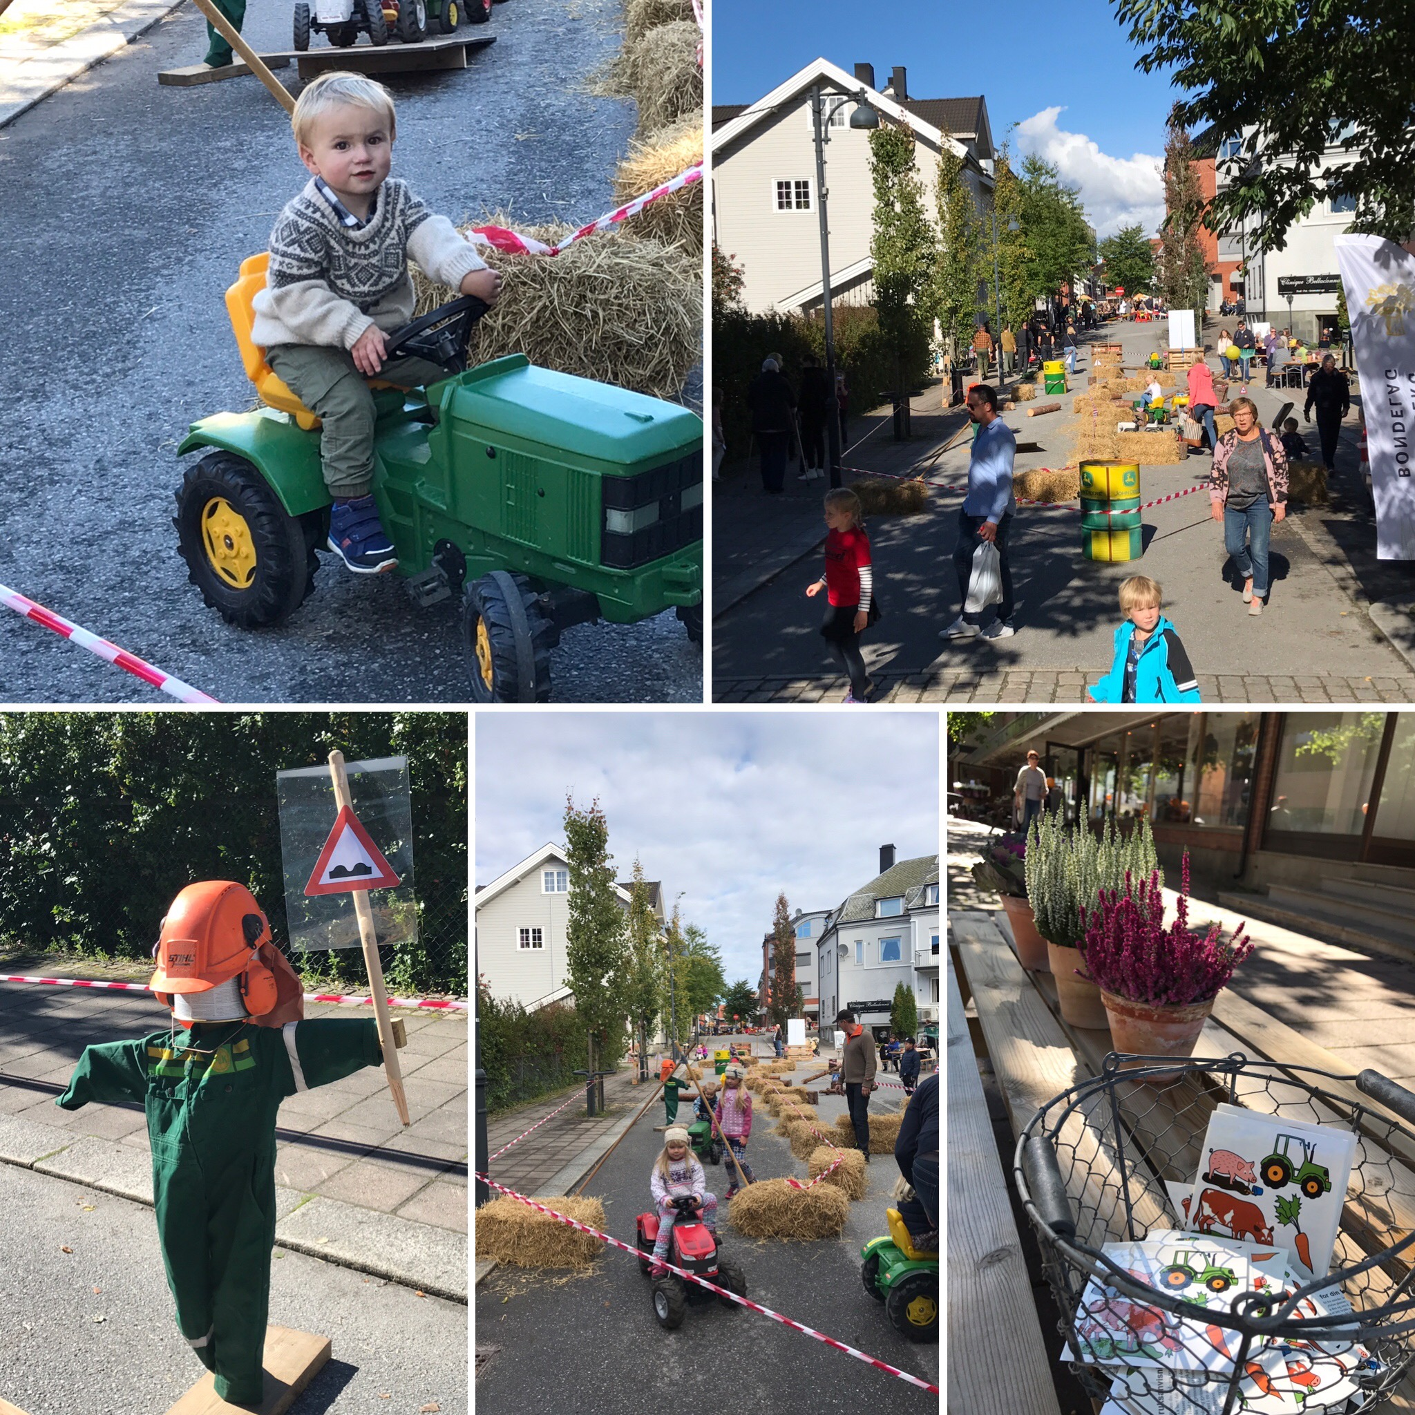
Takk til alle som har bidratt!

